TRƯỜNG TH ĐOÀN KẾT  Họ tên:........................................  Lớp: 1A | Thứ …….. , ngày ….. tháng 4 năm 2024  ĐỀ KIỂM TRA CUỐI HỌC KÌ 2  MÔN: ĐẠO ĐỨC  Năm học 2023 – 2024  (Thời gian làm bài: 40 phút)

Điểm | Lời phê của giáo viên

Câu 1: Để phòng tránh ngã, con nên:
- Chạy, nhảy trên cầu thang.
- Ngồi trên thành lan can.
- Đi dép khi sàn nhà tắm trơn, ướt.
- Trèo cây, đu cành.
Câu 2: Đánh dấu vào trước cách ứng xử phù hợp trong mỗi tình huống dưới đây:
Tình huống 1  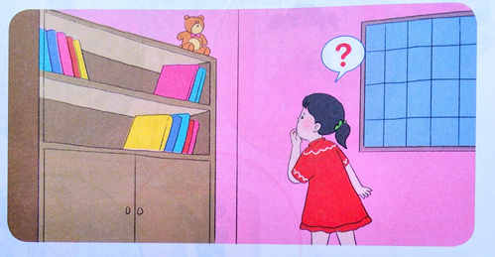 | Em cần lấy đồ để trên kệ sách cao, con sẽ:  Kê chồng ghế cao rồi trèo lên để lấy.  Lấy que hoặc gậy khều đồ xuống.  Nhờ người lớn lấy giúp

Tình huống 2  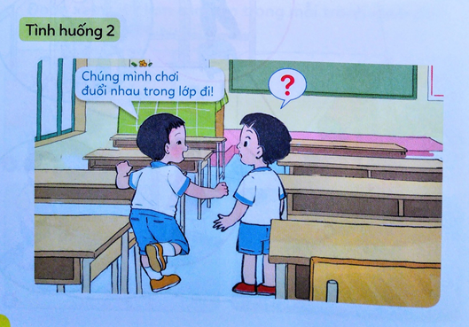 | Nếu là bạn trong tình huống, con sẽ:  Cùng chơi đuổi nhau với bạn trong lớp.  Mách thầy cô giáo.  Rủ bạn ra ngoài sân chơi đuổi nhau thay vì chơi trong lớp.

Tình huống 3  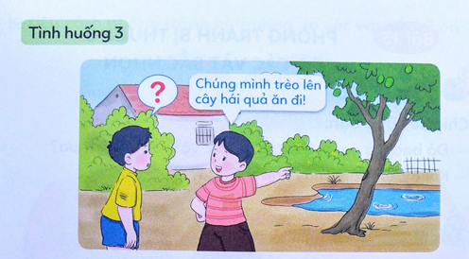 | Nếu là bạn trong tình huống, con sẽ:  Mách người lớn.  Cùng trèo cây với bạn.  Khuyên bạn không nên trèo cây.
Câu 3: Đánh dấu vào trước cách ứng xử phù hợp trong mỗi tình huống dưới đây:
Tình huống 1  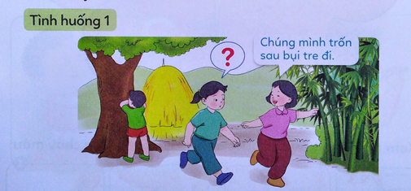 | Nếu là bạn trong tình huống, con sẽ:  Cùng đi trốn sau bụi tre với bạn.  Không đi và để mặc bạn trốn sau bụi tre một mình.  Khuyên ngăn bạn không trốn sau bụi tre.

Tình huống 2  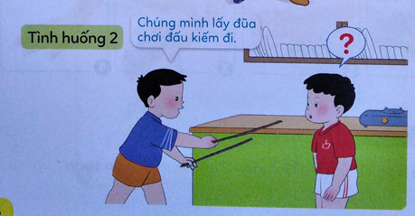 | Nếu là bạn trong tình huống, con sẽ:  Đồng ý chơi đấu kiếm cùng bạn.  Khuyên ngăn bạn.  Mách người lớn.
Câu 4: Để phòng tránh bị thương do vật sắc nhọn, con cần:
- Không dùng vật sắc nhọn để chơi.
- Dùng tay để nhặt mảnh thủy tinh vỡ.
- Chạy, nhảy trên sàn có mảnh thủy tinh vỡ.
- Chạy, nhảy gần những vật sắc nhọn.
Câu 5: Con hãy khoanh vào chữ cái trước cách ứng xử phù hợp nhất trong tình huống dưới đây:
Tùng rủ Chinh chơi đuổi nhau ở phòng bếp trong lúc mẹ đang nấu ăn. Nếu là Chinh con sẽ
- Từ chối không chơi và giải thích rõ lí do.
- Đống ý chơi cùng bạn.
- Mách người lớn.
Câu 6: Để phòng tránh bị điện giật, con cần:
- Chọc tay vào ổ điện.
- Chọc que kim loại vào ổ điện.
- Lau khô tay trước khi sử dụng thiết bị điện.
- Ngậm đầu dây sạc pin điện thoại khi đang cắm điện.

